**Technische Realisatie Boerderijautomaat**

Naam: Jeffrey Jongkees

Studentnummer: 85428078

Datum: 05-10-2024

Module: Praktijkintegratie Software development

Docent: Egbert van der Burgh

## **Technische informatie applicatie boerderijautomaat**

### **Tools**

* **IDE** → **VScode,** is een editor om alle HTML, PHP code en SQL queries te schrijven.

website: [www.code.visualstudio.com](http://www.code.visualstudio.com)

* **Programmeertaal:** PHP, server-side scripting-taal, een programmeertaal die hoofdzakelijk wordt gebruikt om op de webserver dynamische webpagina's te creëren.  
  website: [www.php.net](https://www.php.net/)
* **MySQL Workbench** → in deze applicatie is het mogelijk om een database aan te maken met de bijbehorende tabellen en om het datatype per kolom te definiëren. Deze tabellen worden aan elkaar gelinkt via een primary en foreign key. Het EER diagram is in deze tool gebouwd.  
  website: [www.mysql.com/products/workbench](https://www.mysql.com/products/workbench/)
* **AMPPS** → deze applicatie is gebruikt om lokaal op de laptop een eigen ontwikkel server op te zetten  
  website: → [www.ampps.com/downloads](http://www.ampps.com/downloads)
* **phpMyAdmin** → net zoals MySQL Workbench, kan hier een database met de tabellen gedefinieerd worden. In dit project is phpMyAdmin voornamelijk gebruikt om via de interface snel de database te voorzien van data.  
  *Dit is te gebruiken wanneer de server is opgezet door AMPPS (localhost/phpmyadmin)*

### **Software ontwerp (Klassen diagram)**

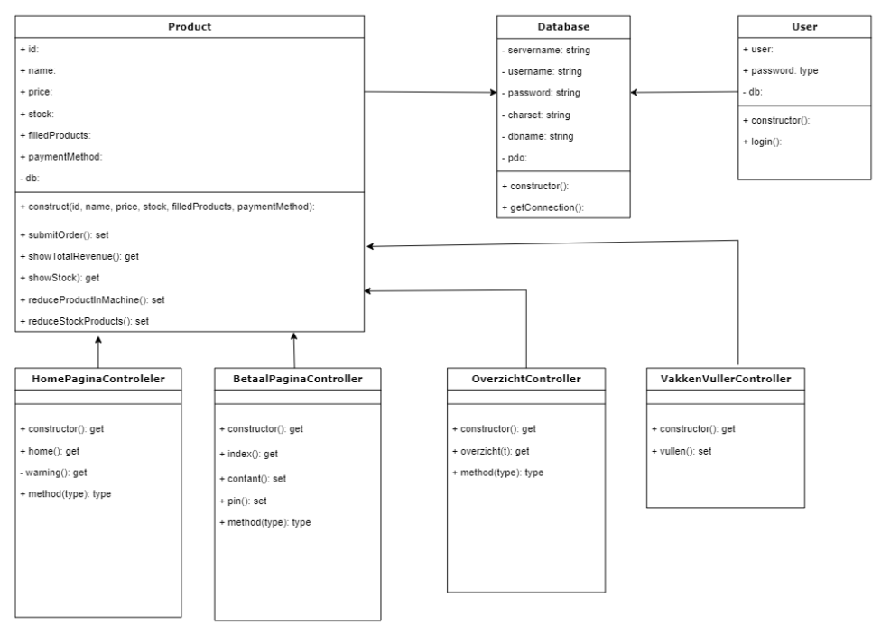

### **Database ontwerp (ER Diagram)**

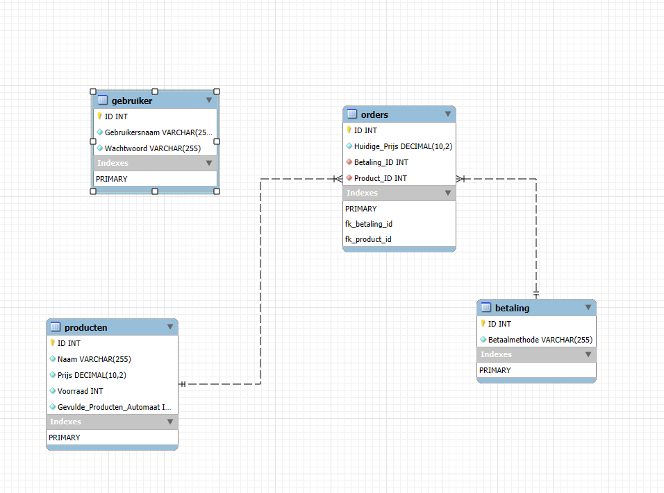

### **Geimplementeerde kwaliteitskenmerken ISO 25010**

1. **Functional Suitability**Dit kwaliteitskenmerk houdt in dat de applicatie voldoet aan de gestelde eisen en dat alle benodigde functies zijn geïmplementeerd en werken zoals verwacht.

Voor de applicatie van de boerderijautomaat zijn alle noodzakelijke features geïmplementeerd om een goed beeld te geven van hoe de applicatie werkt.

1. **Reliability**Dit kwaliteitskenmerk betreft de betrouwbaarheid en de stabiliteit van de software wanneer deze wordt gebruikt onder normale omstandigheden.

Wanneer de boerderijautomaat-applicatie wordt opgestart, werkt deze te allen tijde naar behoren, zonder het genereren van foutmeldingen.

1. **Security**Dit kwaliteitskenmerk heeft betrekking op de veiligheid van de applicatie. Het betreft maatregelen die voorkomen dat data wordt gestolen of gemanipuleerd.Bij het aanspreken van de database via SQL, wordt er gebruik gemaakt van placeholders in de prepared statements ter preventie van SQL-injectie-aanvallen. Daarnaast wordt de ingevoerde data ‘ontsmet’ door het implementeren van de PHP functie htmlspecialchars().

## **Gerealiseerde functionele eisen en wensen**

In het document **"Ontwerp Boerderijautomaat"** wordt uitgelegd waarom alle onderstaande eisen essentieel zijn, omdat de automaat niet kan worden uitgebreid en volledig functioneel moet zijn vanaf het moment van ingebruikname.

**Ontwerp:**

* De behuizing van de automaat is voorzien van een silver-metallic kleur, wat zorgt voor een moderne en aantrekkelijke uitstraling die past bij de omgeving.
* Om de versheid van de producten te garanderen, is er een sensor geplaatst die de koeltemperatuur in de vakken bewaakt, met een maximale temperatuur van 7 ºC, zoals vereist door de Nederlandse Voedsel- en Warenautoriteit (NVWA).
* Voor de klant moet in één oogopslag duidelijk zijn welke producten beschikbaar zijn. Daarom zijn de vakken aangepast aan de afmetingen van de producten om zo een overzichtelijke presentatie te bieden.
* Wanneer een vak leeg is, kleurt deze rood om direct aan te geven dat er geen product meer beschikbaar is. Wanneer er een product in het vak aanwezig is, kleurt deze neutraal wit/geel.
* Als alle vakken van een bepaald product leeg zijn, verschijnt er een waarschuwing om deze vakken opnieuw te vullen, zodat er geen verkooppauzes ontstaan.

**Betalingsmogelijkheden:**

* De automaat accepteert contante betalingen en retourneert wisselgeld wanneer er niet gepast betaald wordt.
* Betaling met pin is ook mogelijk om klanten de keuze te geven tussen contante en elektronische betalingen.

Deze eisen zijn allemaal cruciaal voor het goed functioneren van de automaat en zijn daarom als 'must-have' genoteerd. Dit zorgt ervoor dat de boerderijautomaat direct gebruiksklaar is en gemakkelijk te gebruiken is voor de klanten. (Jongkees, 2024, p. 2)

## **Gerealiseerde lay-out van de applicatie**

Tijdens het programmeren werd het duidelijk dat het makkelijker is om de betalingen te verichten met het openen en sluiten van de vakken met het gekozen product. Het betalingsvak is omgebouwd naar de sensor die de temperatuur registreert in de automaat. Komt deze boven de 7 ºC dan wordt er een waarschuwing weergegeven.

Omdat we via de database niet kunnen zien welk van een type product verkocht is, wordt binnen de frontend altijd het laatste product op rood gezet in plaats van het product wat aangeklikt is.

## **Bronvermelding**

* Jongkees, J.(augustus 2024). *Ontwerp Boerderijautomaat* [Niet-gepubliceerd manuscript].  
  LOI Opleidingen
* Nederlandse Voedsel- en Warenautoriteit  
  Ministerie van landbouw, Visserij, Voedselzekerheid en Natuur. (z.d.).  
  Eisen temperatuur levensmiddelen. nvwa.nl  
  Geraadpleegd op 13 augustus 2024, van <https://www.nvwa.nl/onderwerpen/markten-en-evenementen-eten-en-drinken/eisen-temperatuur-levensmiddelen>